Архитектурное решение: Оптимизация MES через кеширование
Цель: Ускорить работу MES для операторов и сократить время выполнения заказов.

1. Мотивация
Проблемы:
- Медленная загрузка списка заказов в MES (жалобы операторов).
- Долгий расчёт стоимости (недовольство клиентов).
- Высокая нагрузка на БД из-за частых запросов.
Решение: Внедрение серверного кеширования для:
- Списка заказов (дашборд операторов).
- Результатов расчёта стоимости (MES API).
- Статусов заказов (интеграция CRM-MES).
Ожидаемый эффект:
- Уменьшение времени загрузки списка заказов с 10+ сек до <1 сек.
- Снижение нагрузки на БД на 40-50%.

2. Предлагаемое решение

Выбор типа кеширования
Критерий | Клиентское | Серверное
Контроль данных | Нет (зависит от клиента) | Полный (на стороне сервера)
Скорость | Средняя | Высокая
Сложность | Низкая | Средняя
Выбор: Серверное кеширование (Redis/Memcached), так как:
- Требуется централизованное управление данными.
- Высокая нагрузка на MES API и БД.

Паттерн кеширования
Паттерн | Cache-Aside | Write-Through | Refresh-Ahead
Описание | Кеш обновляется при чтении | Данные пишутся в кеш и БД сразу | Кеш обновляется заранее
Плюсы | Простота, минимум рисков | Актуальность данных | Предсказуемая скорость
Минусы | Задержки при промахе | Высокая нагрузка на запись | Сложность реализации
Выбор: Cache-Aside для:
- Списка заказов (редкие изменения, частые чтения).
- Статусов заказов (инвалидация по событию).
Исключение: Для расчёта стоимости в MES API — Refresh-Ahead (предварительное обновление кеша при истечении TTL).

3. Диаграмма последовательности
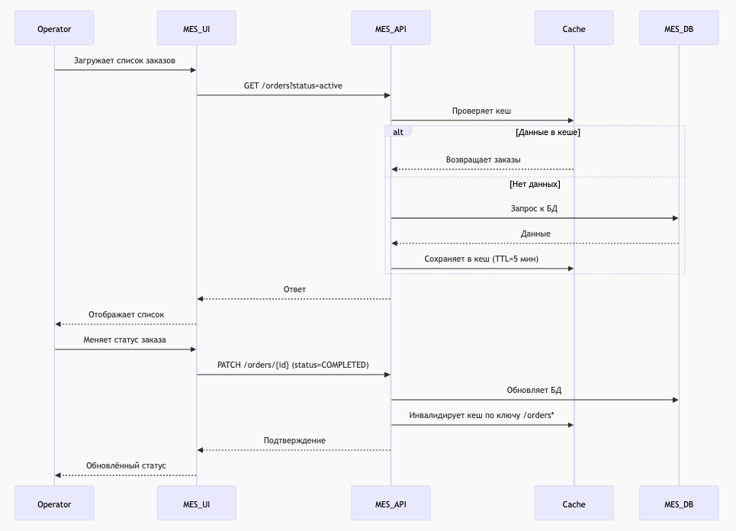

4. Стратегия инвалидации кеша
Стратегия | Временная (TTL) | По ключу | Программная
Описание | Автоочистка через N мин | Ручной сброс при изменении данных | Комбинированный подход
Плюсы | Простота | Точность | Гибкость
Минусы | Риск устаревания | Сложность поддержки | Ресурсоёмкость
Выбор: Гибридная стратегия (TTL + инвалидация по ключу):
- TTL=5 мин для списка заказов (баланс актуальности/производительности).
- Инвалидация по ключу при изменении статуса (например, /orders*).
Почему не другие:
- Чистый TTL не гарантирует актуальность.
- Полная программная инвалидация избыточна для MES.

Внедрение кеширования через Redis с паттерном Cache-Aside и гибридной инвалидацией решит n% проблем MES.

